新北市溪崑國中111學年度11年級第 二 學期校訂課程計畫 擬定者：＿蕭慧敏＿
學生姓名：吳宸豐
一、課程類別：(請勾選並於所勾選類別後填寫課程名稱)
1.□統整性主題/專題/議題探究課程： 2.□社團活動與技藝課程： □ 3.✓特殊需求領域課程： 溝通訓練 4.□其他類課程：＿＿＿＿ ＿＿＿＿＿＿
二、學習節數：隔周(2)節，實施(20)週，共( 10 )節。
三、課程內涵-本課程計劃實施跨科目教學：□輔助科技應用 ✓社會技巧 □其他：____________________
總綱核心素養 | 學習目標
總綱核心素養 | 領域 | 本學期目標 | 期末檢核 | 備註
✓ A1身心素質與自我精進  ✓ A2系統思考與解決問題  □ A3規劃執行與創新應變  ✓ B1符號運用與溝通表達  ✓ B2科技資訊與媒體素養  □ B3藝術涵養與美感素養  □ C1道德實踐與公民意識  ✓ C2人際關係與團隊合作  □ C3多元文化與國際理解 | 溝通訓練  融入  社交技巧 | - 能解讀他人提問的意圖，直接說出自己真實的想法與決定，達成率90%，連續3節聽巡課。 | □通過  □繼續進行  □調整目標 | 1.以當下學生遇到的各式人際、家庭與學校生活問題等作為練習素材。  2.由於學生社交對話經驗缺乏，因此需藉由長期的對話訓練逐步改善對話回應方式及內容，也藉此擴展生活經驗，因此目標需長期進行。
 | 溝通訓練  融入  社交技巧 | - 進行連續性對話時，能以語意明確的語句，直接針對他人說話內容做回應或延續，達成率90%，連續3節聽巡課。 | □通過  □繼續進行  □調整目標
 | 溝通訓練  融入  社交技巧 | - 敘事時能有條理的講述重點內容，語意明確完整，正確率達80%。 | □通過  □繼續進行  □調整目標
 | 溝通訓練  融入  社交技巧 | - 查看自己的對話和敘事內容，自我修正需要調整的語句，正確率達70%，連續3節聽巡課。 | □通過  □繼續進行  □調整目標

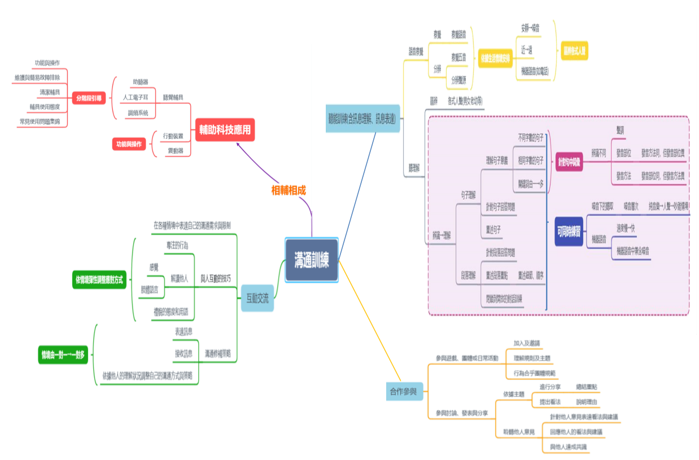
四、聽巡課程架構：

五、素養導向教學規劃：

教學期程 | 學習重點 |  | 單元/主題名稱與活動內容 | 節數 | 教學資源/學習策略 | 評量方式 | 融入議題 | 備註
教學期程 | 學習表現 | 學習內容
第一  到  第二十週 | 特溝1-sA-4 解讀他人表達訊息時的意圖、情緒或感受。 特溝1-sA-5 理解與他人對話的內容。  特溝2-sA-3 表達複雜的溝通訊息。  特溝3-sA-1 依情境進行持續的對話輪替。  特溝3-sA-2 對不明確的訊息請求澄清  特社2-II-1 解讀他人口語與非口語溝通的情緒及目的，並反思自己是否有應留意或改善之處。 | 特溝B-sA-2 敘事的技巧。  特溝B-sA-3 聊天或討論的技巧。  特溝B-sA-5 評論事物或分享想法的技巧  特社B-Ⅱ-1 訊息解讀的技巧。 | 一、生活問題解決策略  - 以當下學生遇到的各式家庭與學校生活問題做為對話的起始，請學生針對問題回應。  - 老師將問答的語句記錄下來，請學生看著文字，思考所回答的語句是否針對問題回應。  - 若學生沒有直接針對問題回應，請學生思考使用其他語句回應的原因，以及可能造成的影響。  - 請學生自行思考修正成正確的回應。  二、社交對話訓練  - 從上述生活問題，延伸話題進行連續性對話。  - 老師將連續性對話內容記錄下來。  - 請學生看著連續性對話文字，思考所回應的每一句，是否延續上一句他人的語句內容。  - 若學生回應的語句沒有延續性，請學生說明跳離話題的原因，及可能產生的影響。  - 請學生自行思考，將所有沒有延續性的語句做修正。  - 老師將修正的內容記錄下來，再請學生以修正後的連續性對話內容，進行對話練習。  三、敘事練習：事件經驗敘述  - 隨機對話過程中，有時學生會以長篇敘事來分享過往的事件經驗。  - 老師將學生敘事的內容記錄下來。  - 請學生看著敘事的內容文字，思考自己語句間是否連貫有順序性，且是否夾雜非重點的細節，導致敘事內容沒有條理重點。  - 若學生敘事的語句沒有順序性及重點不明，請學生分析原因，及思考可能產生的影響。  - 請學生自行思考，將所有沒有順序性及非重點的語句做修正。  - 老師將修正的內容記錄下來，再請學生以修正後的敘事內容，重述一遍。  四、溝通修補策略  在聽巡課的所有訓練活動中，若有聽不清楚或聽不懂的情況，可以主動詢問。 | 10 | 1.以當下學生想分享的內容，或隨機的家庭與學校生活事件作為對話及敘事主題。  2.採隨機教學法，以及後設認知思考的模式，進行自我監控及修正。 | 以口語表現及行為觀察為主 | □性別平等  ✓人權  □環境  □海洋  ✓品德  □生命  ✓法治  ✓科技  □資訊  □能源  □安全  □防災  ✓家庭教育  ✓生涯規畫  □多元文化  □閱讀素養  ✓戶外教育  □國際教育  □原住民族教育 | 每節課的教學活動內容均以相同模式進行。
◎課務說明事項：
- 上課時間若遇到學校大型活動(如：期中考、期末考、校外教學、運動會補假等)停課，可能影響授課進度。
- 當週若安排聽能管理、IEP會議即停課或調課
- 上課進度會依每節課動態評量結果，以學生實際學習情況彈性調整。
- 上課中的觀察記錄詳述於特教通報網中每次的服務紀錄

